Arquitetura do Sistema RAG de Estudo
Guia técnico do MVP com recuperação híbrida, segurança e avaliação
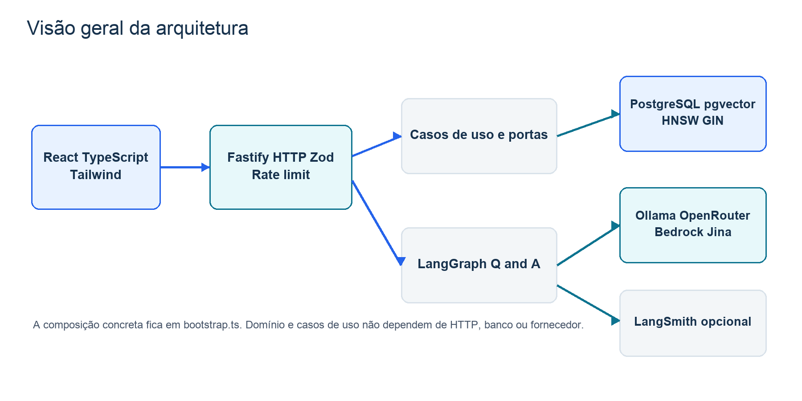
Figura 1 Componentes e dependências do sistema
Este documento descreve o sistema implementado no repositório. Ele explica o caminho completo entre a ingestão de documentos, a busca híbrida, o reranking opcional, a resposta com fontes, os controles de segurança e as avaliações que verificam regressões.
Escopo atual MVP local com Node.js, TypeScript, PostgreSQL e pgvector. Integrações externas são opcionais e exigem configuração explícita.

Objetivo e escopo
O sistema responde perguntas com base em documentos indexados. Ele não é um chatbot com memória livre: cada resposta parte de trechos recuperados, aplica uma política de segurança e retorna as fontes usadas. A arquitetura mantém o fluxo visível para estudo e permite trocar provedores sem reescrever os casos de uso.
O ambiente padrão é local e usa Ollama. OpenRouter, Amazon Bedrock, Jina e LangSmith entram por adaptadores opcionais. Nenhuma chave é enviada ao frontend.

O que acontece em uma solicitação
Etapa | Entrada | Resultado | Responsável
Ingestão | Texto e metadados | Chunks, embeddings e classificação de risco | IngestDocumentUseCase
Busca | Pergunta | Candidatos vetoriais e textuais fundidos por RRF | SearchDocumentsUseCase
Reranking | Pergunta e candidatos seguros | Ordem refinada opcional | Reranker
Q and A | Pergunta e trechos seguros | Resposta fundamentada e fontes | LangGraphRagWorkflow

Princípios do desenho
Princípio | Aplicação no MVP | Benefício
Local primeiro | Ollama e PostgreSQL executam no computador | Aprendizado reproduzível sem custo por chamada
Portas e adaptadores | Casos de uso dependem de contratos | Troca de fornecedor sem reescrever a regra
Contexto não é autoridade | Chunks são delimitados e avaliados | Reduz impacto de prompt injection

Arquitetura de camadas
Figura 2 A aplicação depende de contratos e os adaptadores implementam integrações concretas
O domínio contém tipos e regras sem I O. A camada de aplicação coordena os casos de uso e define portas como EmbeddingProvider, DocumentRepository, AnswerGenerator e Reranker. Infraestrutura implementa essas portas com Postgres, pgvector, Ollama, OpenRouter, Bedrock e Jina. HTTP e CLI apenas traduzem entrada e saída.
bootstrap.ts é o ponto de composição. Ele escolhe o adaptador configurado por variáveis de ambiente. Esse desenho aplica inversão de dependência e evita que regras de retrieval fiquem acopladas a uma SDK específica.

Ingestão e indexação
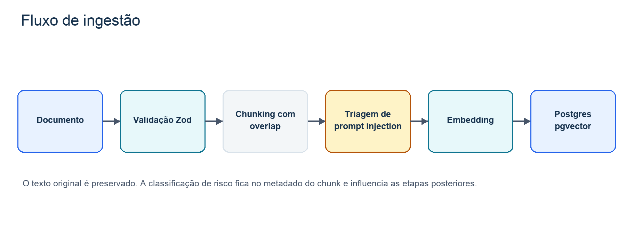
Figura 3 Caminho do documento até a persistência vetorial
O texto é validado, normalizado e dividido em chunks por sentenças. O overlap preserva ideias que cruzam a borda de um chunk. Cada chunk recebe embedding e uma avaliação de sinais de prompt injection. Os embeddings são criados antes da transação de substituição do documento, evitando apagar a versão anterior quando o provedor falha.
Escolha | Implementação | Motivo
Chunking | 1.200 caracteres com 200 de overlap por padrão | Torna o mecanismo observável e evita contexto muito grande
Embeddings | 1.024 dimensões | Compatível com o schema vector 1024
Substituição | Mesmo source substitui chunks em transação | Reindexação idempotente
Metadados | JSONB por documento e por chunk | Permite filtros e auditoria futura

Busca híbrida
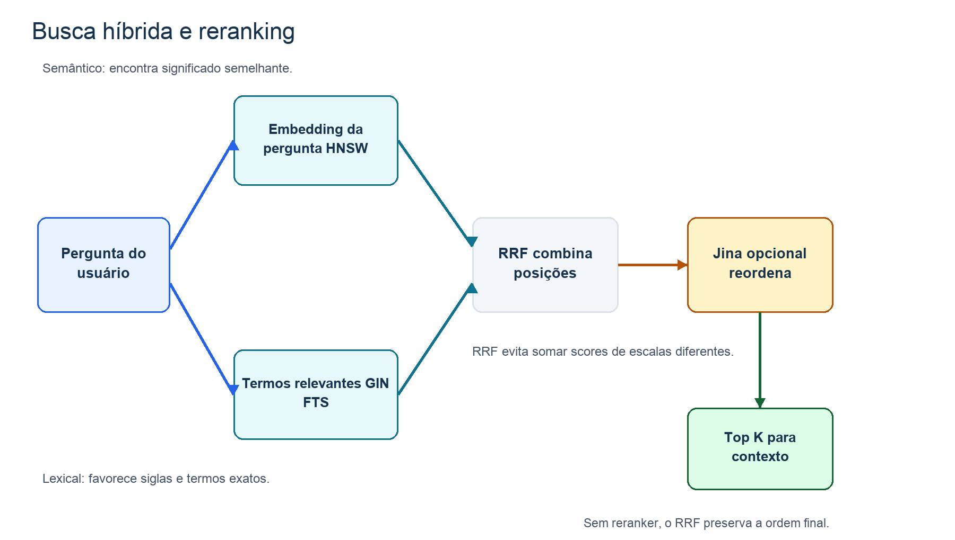
Figura 4 Dois recuperadores produzem candidatos e o RRF monta a lista final
A busca vetorial usa distância cosseno com índice HNSW. Ela encontra trechos semanticamente próximos, mesmo quando a pergunta não repete as mesmas palavras. A busca textual usa tsvector, GIN e a configuração PostgreSQL portuguese. Ela favorece siglas, nomes e frases que precisam corresponder de modo mais literal.
Os scores desses mecanismos têm escalas diferentes. Por isso o sistema não os soma. Cada mecanismo fornece uma posição no ranking e o Reciprocal Rank Fusion combina posições usando a expressão abaixo.
RRF documento = soma de 1 dividido por RRF K mais a posição no ranking
O padrão é RRF K igual a 60. Para top K igual a 5, cada recuperador fornece até 20 candidatos. A política lexical remove palavras funcionais da consulta textual, mas preserva a pergunta original para o embedding.

Reranking
RRF cria uma lista de candidatos eficiente. O reranker lê a pergunta e cada candidato em conjunto para reordenar essa lista. O projeto define a porta Reranker e inclui dois adaptadores. PassThroughReranker preserva a ordem RRF e é o padrão local. JinaReranker chama a API Jina quando RERANKER_PROVIDER recebe jina e existe uma chave no ambiente.
Modo | Dados enviados | Uso indicado | Custo
none | Nenhum dado fora da aplicação | Estudo local e baseline | Nenhum
jina | Pergunta e candidatos classificados como seguros | Comparar precisão e latência | Depende da conta Jina

O reranker nunca recebe chunks classificados como alto risco. Isso reduz a exposição a conteúdo de injection, mas não classifica dados pessoais ou confidenciais. A equipe deve decidir quais documentos podem sair da infraestrutura antes de ativar qualquer serviço externo.

Resposta com LangGraph
O fluxo de Q and A é um grafo simples e explícito. O nó retrieve chama a busca híbrida. Se nenhum chunk seguro supera o limiar semântico, o grafo encerra com uma resposta de ausência de contexto. Caso contrário, ele prepara o contexto delimitado e chama o gerador configurado.
Nó | Decisão | Saída
retrieve | Busca, reordena e remove alto risco do caminho de resposta | Matches seguros
prepare context | Respeita o limite de caracteres | Material marcado como não confiável
generate answer | Modelo responde apenas a partir do contexto | Texto e fontes do backend
no context | Não há match acima do limiar | Recusa segura

Segurança e prompt injection
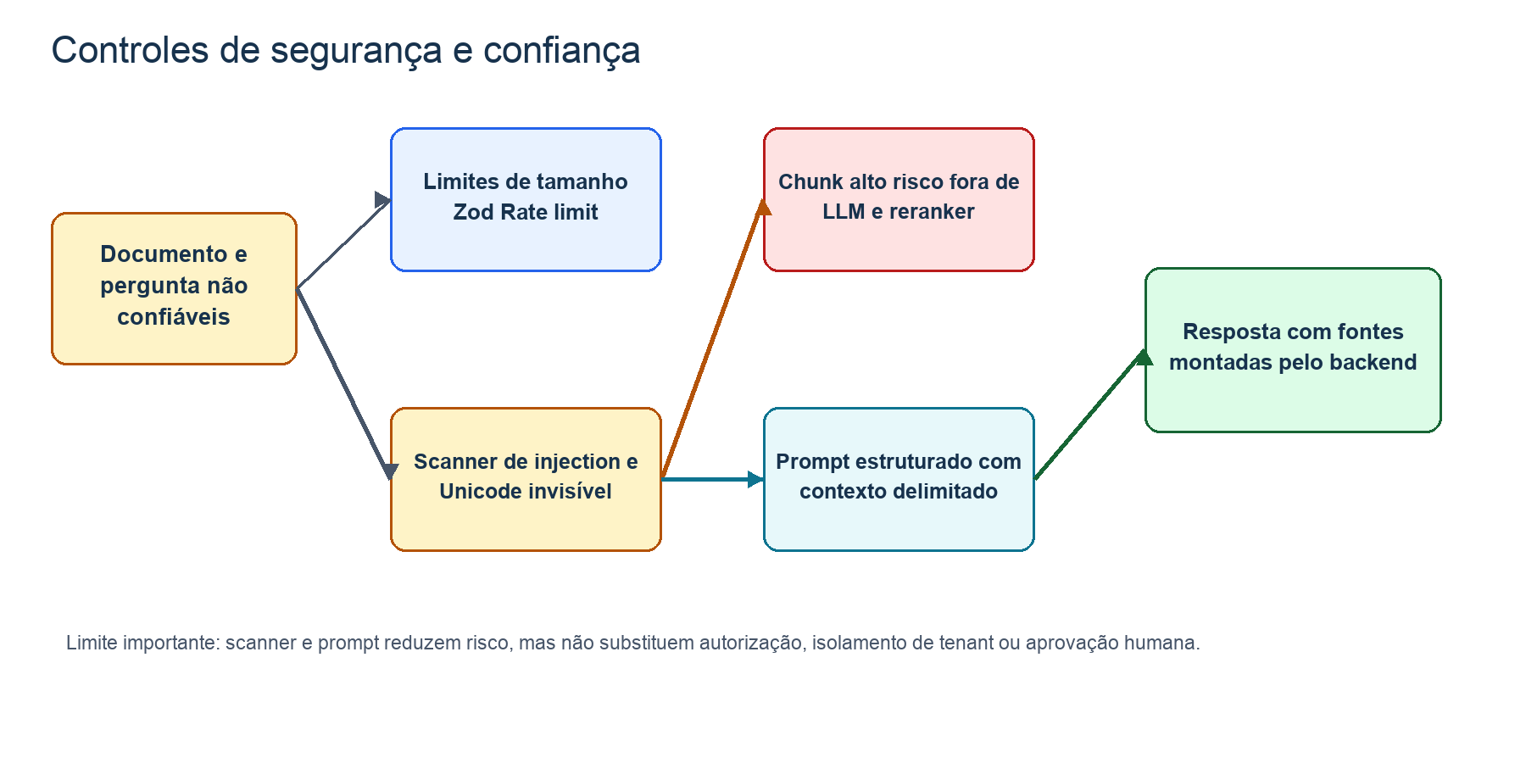
Figura 5 O documento recuperado é tratado como dado, não como autoridade
O sistema assume que documentos recuperados podem conter instruções maliciosas. Durante a ingestão, um scanner normaliza uma cópia do texto e procura sinais de override de instruções, exfiltração de segredo, alteração de papel, payload codificado e caracteres invisíveis. Um chunk de risco alto continua visível no endpoint de busca para inspeção, mas não entra no contexto do LLM nem é enviado ao reranker Jina.
O prompt de resposta fica centralizado em grounded-answer-policy.ts. Ele separa instruções confiáveis da aplicação e material recuperado não confiável. A resposta não executa ferramentas, não possui acesso a rede e não determina quais fontes serão devolvidas. O backend monta fontes a partir dos chunks selecionados.
Controle | Proteção oferecida | Limite
Zod e limites de corpo | Rejeita entradas inválidas ou grandes demais | Não entende intenção maliciosa
Scanner determinístico | Sinaliza ataques conhecidos e Unicode invisível | Pode ter falsos positivos e falsos negativos
Contexto delimitado | Reduz confusão entre dado e instrução | Não é uma fronteira de autorização
Rate limit e timeout | Reduz abuso e retenção de recursos | Não substitui autenticação
Sem ferramentas | Impede ação externa no fluxo atual | Agentes futuros exigem RBAC e aprovação

Ferramentas usadas
Camada | Ferramenta | Como é usada
Backend | Node.js e TypeScript | API tipada e execução do pipeline
HTTP | Fastify e fastify rate limit | Endpoints, body limit, headers e proteção contra abuso
Validação | Zod | Ambiente, requests, respostas de provedores e contratos de UI
Frontend | React, Vite, Tailwind e TanStack Query | Laboratório para ingerir, buscar e perguntar
Banco | PostgreSQL 16 e pgvector | Documentos, chunks, vetores, HNSW e SQL
Texto | tsvector, GIN e websearch to tsquery | Recuperação lexical em português
IA local | Ollama | Embeddings e geração no ambiente local
IA opcional | OpenRouter e Amazon Bedrock | Adapters para comparar provedores
Orquestração | LangGraph | Fluxo de busca, contexto, geração e recusa
Observabilidade | LangSmith opcional | Traces quando explicitamente ativado
Reranking | Jina opcional | Segundo estágio para ordenar candidatos seguros
Avaliação | Golden set e suíte de segurança | Regressão de retrieval e prompt injection
Infraestrutura | Docker Compose | PostgreSQL local reproduzível

Avaliação e verificação
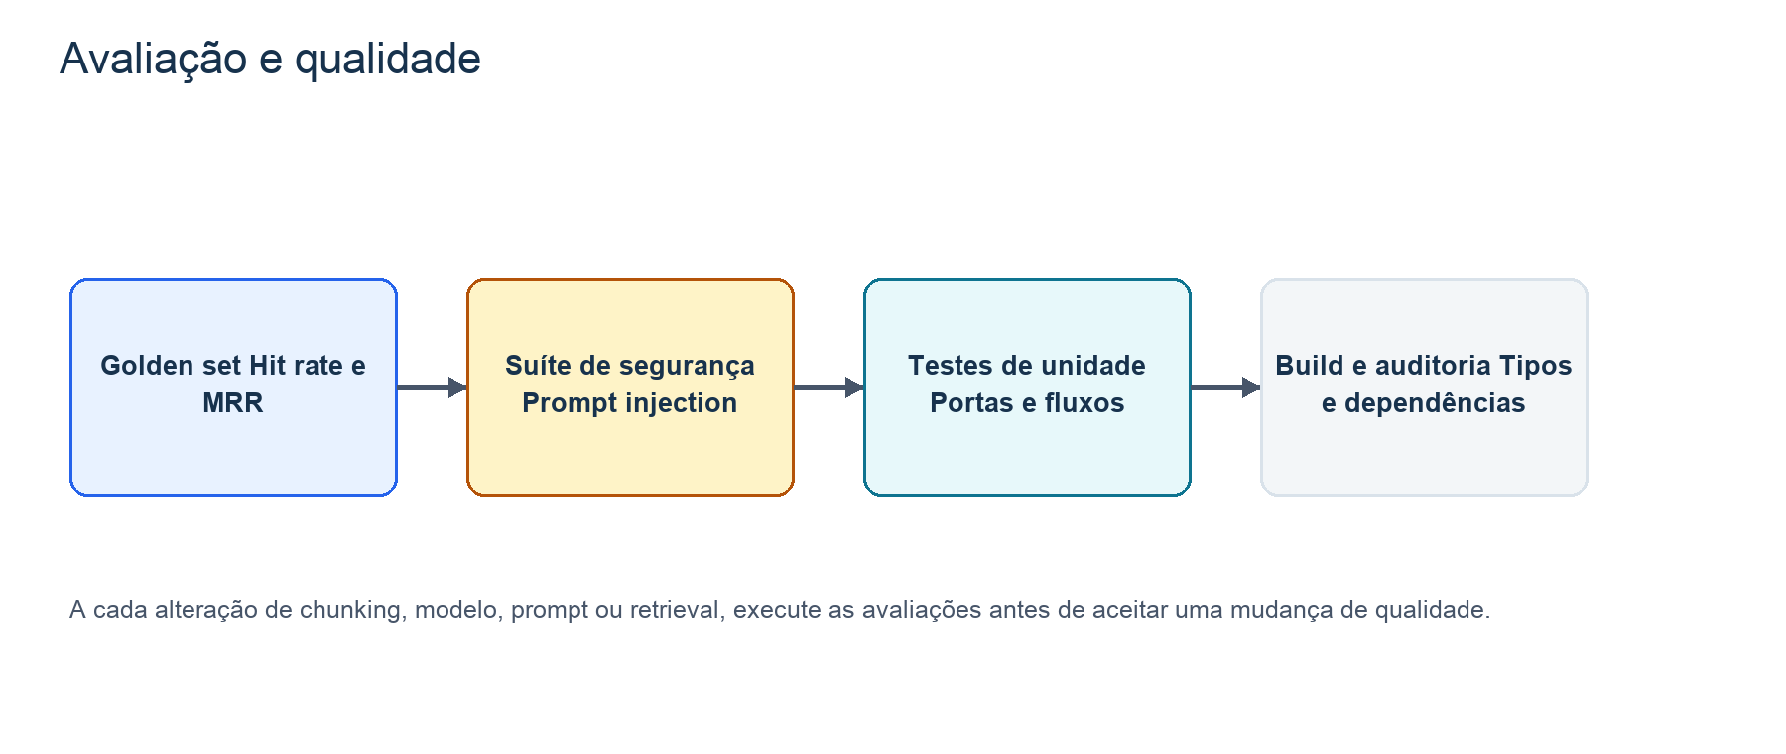
Figura 6 Avaliações atuais e pontos de expansão
O golden set compara perguntas com fontes esperadas e calcula hit rate e mean reciprocal rank. A suíte de segurança executa casos de injection e casos benignos contra o classificador. Testes de unidade exercitam casos de uso, LangGraph, política de contexto e adaptação da resposta do reranker.
Comando | Objetivo | Dependências
npm test | Testes de unidade | Nenhuma API externa
npm run eval security | Regressão do classificador de injection | Nenhuma API externa
npm run eval golden | Qualidade de retrieval real | Postgres e embedding configurado
npm run typecheck | Contratos TypeScript | Dependências Node
npm run build | Build da API e da UI | Dependências Node

Operação local
O banco Docker expõe a porta 5433 apenas em 127.0.0.1. A API usa 127.0.0.1 por padrão. O fluxo local usa Ollama e não requer AWS. A sequência de trabalho é a seguinte.
docker compose up -d db
npm run db:migrate
npm run ingest -- examples/rag-fundamentals.md golden/rag-fundamentals
npm run dev:api
npm run dev:web

Roadmap recomendado
Prioridade | Próxima evolução | Condição para adotar
1 | Comparar RRF e reranker no golden set | Criar conjunto maior de perguntas reais
2 | Saída estruturada com Zod e citações por chunk | Definir contrato de resposta do modelo
3 | Ragas e Promptfoo | Adicionar ambiente Python e Node 22 para Promptfoo
4 | Ingestão PDF DOCX e fila Redis BullMQ | Quando houver arquivos grandes e reindexação assíncrona
5 | JWT, RBAC e tenant id | Antes de documentos de mais de um usuário
6 | MCP e human in the loop | Depois de políticas por ferramenta e aprovação de ações

Limites atuais
O sistema é um MVP de estudo. A chave de API opcional não substitui autenticação por usuário. O rate limit é local em memória e deve migrar para uma loja compartilhada em múltiplas réplicas. O scanner de injection é uma camada de redução de risco, não uma prova de segurança. O corpus multilíngue também exigirá estratégia de idioma no índice textual.
O próximo objetivo técnico deve ser medido, não presumido: ampliar o golden set, ativar um reranker com dados permitidos e comparar hit rate, MRR, latência e custo antes de mudar o comportamento padrão.

